Fuso horário
Prof ª Anna C. Galli - Matemática
Por causa de seu movimento de rotação, a Terra apresenta dias e noites. Como consequência, vários pontos da superfície do planeta apresentam diferença de horários.
Dividindo-se os 360 graus da esfera terrestre pelas 24 horas de duração do movimento de rotação, resultam 15 graus. Portanto, a cada 15 graus que a Terra gira, passa-se uma hora, e cada uma dessas 24 divisões recebe o nome de fuso horário.
O mapa de fusos do planeta mostra que as horas aumentam para leste e diminuem para oeste, de qualquer referencial adotado. Isso ocorre porque a Terra gira de oeste para leste.
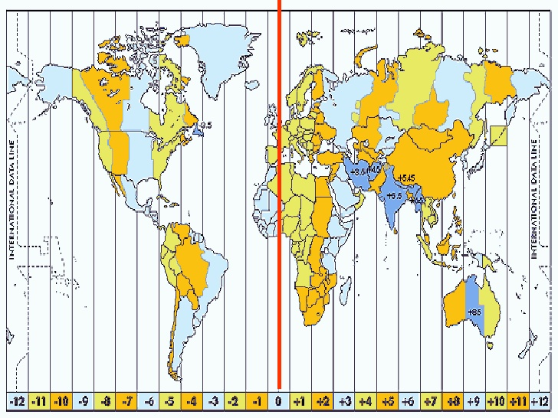
Propostas: Realize as propostas a seguir, seja no computador ou manuscrita e envie sua resolução para o moodle, em matemática dia 25 de março.

1) A tabela abaixo apresenta dados sobre três diferentes voos. Analise-os.
Considerando os diferentes fusos horários do país, assinale a alternativa que apresenta corretamente os horários x, y e z:
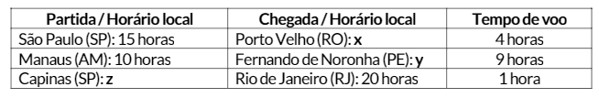

a) x: 17 h; y: 21 h; z: 18 h
b) x: 19 h; y: 19 h; z: 18 h
c) x: 18 h; y: 21 h; z: 19 h
d) x: 19 h; y: 19 h; z: 19 h
e) x: 18 h; y: 20 h; z: 19 h

- (UFU) Um avião parte de Rio Branco (Acre) às 10 horas da manhã do dia 15 de julho com destino ao Rio de Janeiro. O tempo de viagem é de 4 horas.
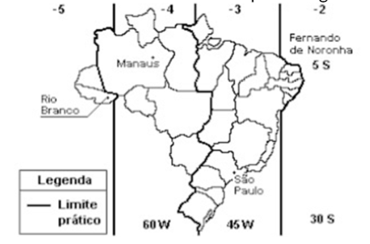
Pergunta-se:
I – Qual a hora no Rio de Janeiro no momento da decolagem?
II – Qual a hora que o relógio do passageiro estaria marcando na chegada ao Rio de
Janeiro, caso o relógio não tivesse sido acertado.
III – Qual a hora no Rio de Janeiro no momento do pouso.
IV – Qual a hora em Rio Branco no momento do pouso no Rio de Janeiro.
V – Qual a Hora em Londres (próxima ao meridiano de Greenwich) no momento da decolagem de Rio Branco.
As respostas corretas são, respectivamente
a) 15 h, 14 h, 16 h, 14 h, 12 h
b) 12 h, 14 h, 16 h, 14 h, 15 h
c) 10 h, 16 h, 14 h, 14 h, 15 h
d) 12 h, 14 h, 14 h, 16 h, 15 h
SUA NOTA DE DPO DURANTE A ATIVIDADE: D=____, P= _____, O= _____

